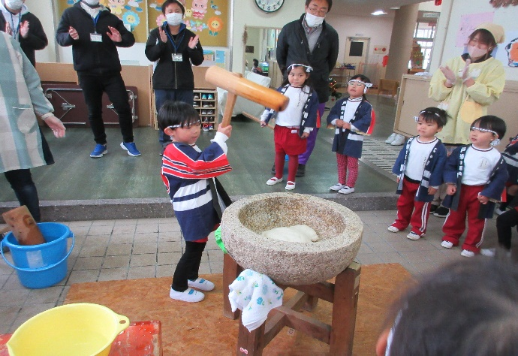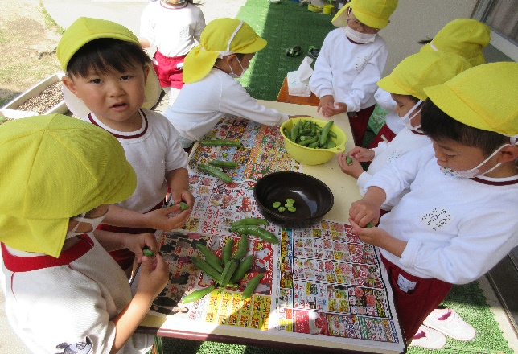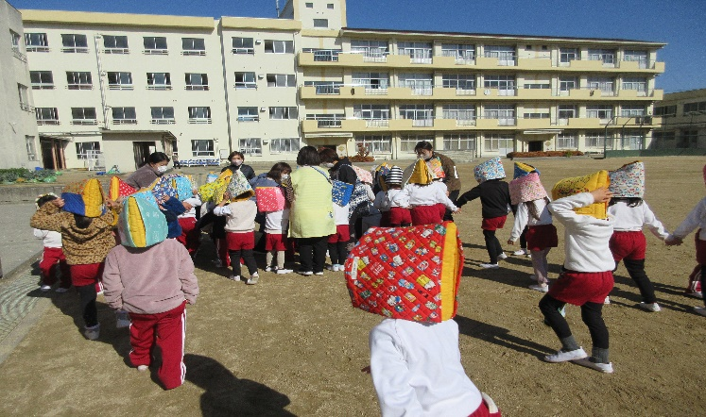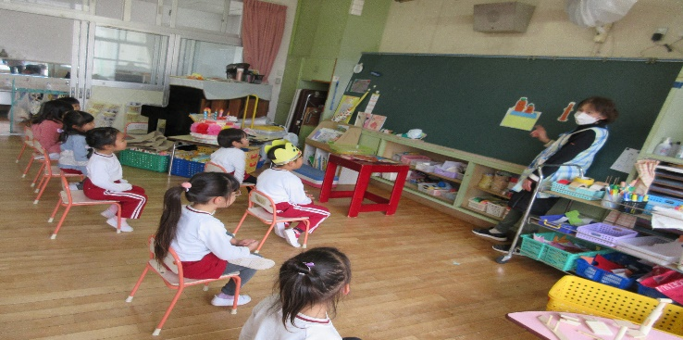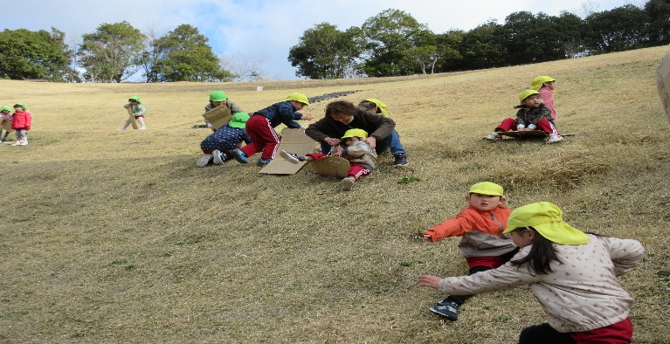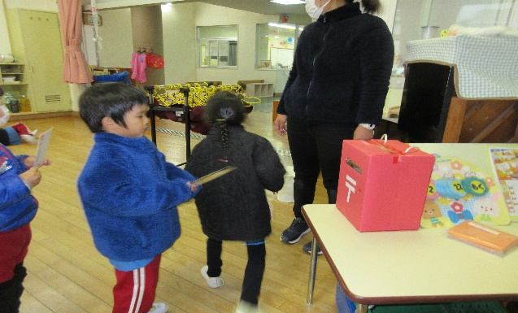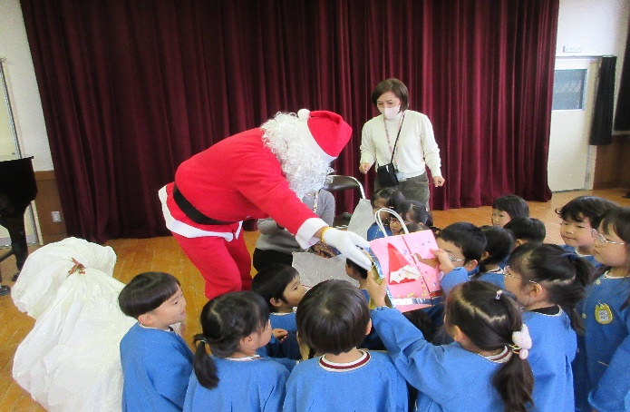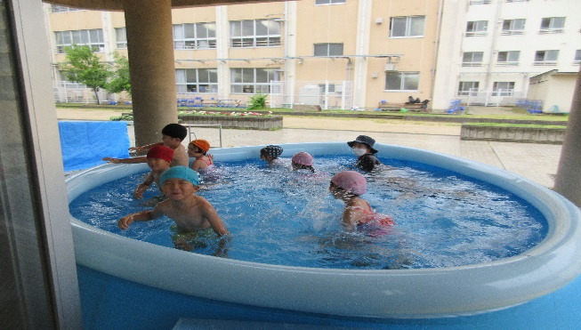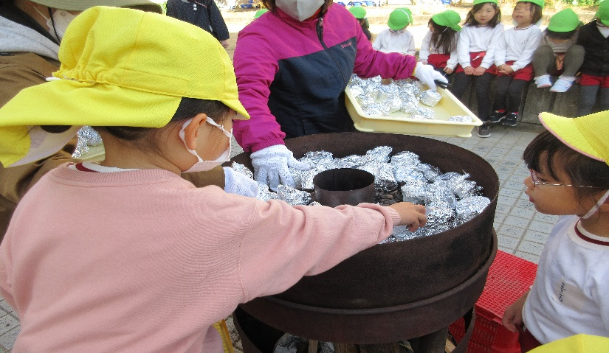【行事】

コロナ禍にあって、感染防止を考えて中止していた行事も対策しながらも子どもたちがのびのびと楽しめるよう工夫し行うことができ、子どもたちのたくさんの笑顔をみることができました。伝統的な行事に触れることや、食べ物の栽培から食するまで一連の流れを体験することの大切さを改めて実感した１年でした。